

# 软件需求规格说明(SRS) （大纲）

——网上书店管理系统的软件需求规格说明

目录

软件需求规格说明(SRS) 1

1 范围 4

1.1 标识 4

1.2 系统概述 4

1.3 文档概述 4

1.4 基线 5

2 引用文件 6

3 需求 6

3.1 所需的状态和方式 6

3.2 需求概述 7

3.2.1 目标 7

3.2.2 运行环境 8

3.2.3 用户的特点 8

3.2.4 关键点 9

3.2.5 约束条件 9

3.3 需求规格 10

3.3.1 软件系统总体功能/对象结构 10

3.3.2 软件子系统功能/对象结构 11

3.3.3 描述约定 11

3.4CSCI 能力需求 11

3.5CSCI 外部接口需求 14

3.5.1 接口标识和接口图 15

3.5.2 登陆界面的接口图 15

3.5.3 员工界面的接口图 16

3.5.4 管理员界面的接口图 16

3.6CSCI 内部接口需求 17

3.7CSCI 内部数据需求 18

3.8 适应性需求 19

3.9 保密性需求 19

3.10 保密性和私密性需求 20

3.11CSCI 环境需求 21

3.12 计算机资源需求 21

3.12.1 计算机硬件需求 21

3.12.2 计算机硬件资源利用需求 22

3.12.3 计算机软件需求 23

3.12.4 计算机通信需求 23

3.13 软件质量因素 24

3.14 设计和实现的约束 25

3.15 数据 25

3.16 操作 26

3.17 故障处理 27

3.18 算法说明 28

3.19 有关人员需求 28

3.20 有关培训需求 29

3.21 有关后勤需求 30

3.22 其他需求 31

3.23 包装需求 31

3.24 需求的优先次序和关键程度 32

4 合格性规定 32

5 需求可追踪性 33

6 尚未解决的问题 37

7 注解 37

# 1 范围

## **1.1** 标识

## **1.2** 系统概述

本项目是一个基于软件工程原理和技术开发的书店管理系统，旨在为消费者或书店管理提供一种高效、便捷的消费者信息管理、书本管理和数据分析平台。系统将采用先进的技术和架构，以提高系统的稳定性、可靠性和安全性。

该系统的主要功能包括书本信息管理、消费者信息管理和数据分析三大模块。书本信息管理模块包括书本基本信息的录入、修改、查询、统计和打印等功能；消费者信息管理模块包括买书、查看书本信息、扣款等信息的管理；数据分析模块可以按照各种条件查询和统计员工信息，以支持企业或机构的管理决策。

此外，系统还将具备数据备份、恢复、权限管理等常用功能，以保障系统的可靠性和安全性。

## **1.3** 文档概述

本文档为书店管理系统项目的软件需求规格说明文档（SRS），旨在对该项目的所有功能需求、性能需求、设计需求、接口需求、安全需求、测试需求、支持需求、文档需求等进行全面阐述和详细描述。该文档是本项目的基础文档，将被开发人员、测试人员、用户、客户等多方使用和参考。本文档内容包括项目背景、项目范围、功能需求、性能需求、设计需求、接口需求、安全需求、测试需求、支持需求、文档需求等方面。

主要包括以下内容：

1.功能性需求：详细描述软件系统需要完成的功能，包括输入、处理、输出和对应的数据要求。

2.非功能性需求：描述软件系统的性能、可靠性、安全性、易用性、可维护性等方面的需求。

3.外部接口需求：描述软件系统需要与外部系统进行交互的方式、协议、接口等细节。

4.系统需求：描述软件系统所需的硬件、软件和操作系统等基本环境要求。

5.性能需求：描述软件系统所需的响应时间、处理速度、负载能力等性能方面的需求。

6.设计约束：描述软件系统需要遵循的设计规范、标准、限制等。

7.其他需求：描述软件系统中其他不包含在以上部分的需求。

## **1.4** 基线

设计基线是软件工程中的一种基础文档或参考线，它是软件开发过程中的一个重要里程碑。设计基线是在软件需求规格说明（SRS）和软件架构设计文档的基础上，建立起来的软件设计方案，是软件开发过程中的一个基础文档或参考线，可以在后续的软件开发、测试、维护和升级过程中，作为设计方案的参考和指导，确保软件的一致性、可维护性和可扩展性。

①系统设计文档：该模块需要包括书本信息的增删改查功能，可以参考SRS中的书本管理需求进行模块划分和接口设计。具体的实现可以采用MVC架构模式，将模型层、视图层和控制层进行分离。

②数据库设计文档：该模块需要涉及员工信息的存储和管理，可以设计一个名为 “buyers”的表来存储消费者信息。该表需要包括消费者号、消费者昵称、消费者年龄、手机号码等字段。同时，为了提高查询效率，可以在姓名字段上建立索引。

③用户界面设计文档：该模块需要提供用户友好的订单管理界面，可以设计一个书本列表页面。书本列表页面需要展示书本的基本信息包括梗概，图片等以及当前库存状态，并提供搜索和过滤功能。书本购买详情页面需要展示所购买书本的详细信息，同时提供编辑和删除功能。

④系统架构设计文档：该模块需要与其他模块进行协同工作，可以通过定义接口来实现模块之间的交互。同时，为了保证系统的可扩展性和可维护性，可以采用面向对象的设计原则，将系统划分为多个独立的模块，并采用设计模式来解决常见的软件设计问题。

⑤系统测试文档：该模块需要进行单元测试、集成测试和系统测试等多个阶段的测试。单元测试需要测试每个模块的基本功能和边界条件，集成测试需要测试模块之间的接口和交互，系统测试需要测试整个系统的性能、稳定性和安全性。这样，通过以上的设计基线，可以保证开发团队对于该模块的设计、实现和测试都具有清晰的目标和规范，并且能够确保该模块满足SRS中的需求，同时提高开发效率和软件质量。

# 2 引用文件

# 3 需求

## **3.1** 所需的状态和方式

空闲：系统的具体开发还未开始，项目处在初期的构想和设计的阶段。

准备就绪：已完成项目的需求分析和基本框架的设计，且已具备开发所需的软硬件环境，随时可以开始系统开发。

活动：正在进行系统开发。

事后分析：系统的开发已初步完成，对已开发完成的系统进行分析和测试，找出可能存在的问题和漏洞。

降级：在事后分析中发现系统设计存在问题，因此需要对系统进行修改，将状态降级为活动。

紧急状况：在活动或事后分析中，发现系统存在巨大的难以修复的漏洞或是整体的系统架构和用户需求不匹配，需要大范围重做，会大大加重工作量，并且可能延期交付。

## **3.2** 需求概述

1. 功能需求：帮助书店管理书店库存的信息，提高资源管理的效率和效果。
2. 性能需求：要求性能稳定，不能出现数据丢失等情况，显示数据要完整，对服务器上的数据必须进行及时正确的刷新。
3. 输出需求：数据完整、详细、简便、快速、实时，能够以数据表单以及图表的形式进行展示。
4. 输入需求：数据输入包括消费者的注册信息、消费者的个人信息、消费者的购买以及抛售信息，要求数据输入正确有效，具有合法性和规范性。
5. 安全需求：要求系统软件有权限功能，普通用户只能够管理自己的数据，用户的私密信息在数据库存储需要进行加密，后台工作人员不可见具体密码，只单纯进行管理。

### **3.2.1 目标**

1. 信息管理：允许管消费者自己输入和修改消费者基本信息，管理员可以输入和修改书本的基本信息。
2. 状态管理：管理员可以标记售罄的书本信息，将其下架，并默认将有库存的书本信息显示在系统主页中。
3. 系统允许管理员按照一定的条件查询、统计符合条件的书本信息或者消费者信息，至少应该包括每本书的详细信息的查询、按类别查询、按库存查询等。对消费者的查询包括对其消费记录的查询。
4. 打印输出：系统可以将查询和统计的结果以打印输出的方式呈现项目的环境、条件、假定和限制。

### **3.2.2 运行环境**

### **3.2.3 用户的特点**

使用者一般是希望购买书本的消费者或者是某个书店负责维护网店运营的的员工，他们大多只具备一些基本的计算机知识，难以完成复杂的编程或数据库操作。

### **3.2.4 关键点**

关键功能：即对员书本信息的统合管理以及对消费者信息的管理。可以清晰简便地更改书本信息，改变库存数量，对书本进行上架或者下架的操作；帮助消费者更改购买的订单或者对消费者进行系统管理，比如删除某个消费者或者增加新的消费者的信息；通过这些工作，我们能够解决困扰很多书店的一个痛点：就是完全有负责书本管理和消费者管理的系统往往非常混乱，导致工作的低效，进而影响书店的整体效率以及消费者的购买体验。

关键技术：本系统的所有操作都是基于对数据库的访问，所以数据库编程技术是最为关键的；除此之外，封装的思想也非常关键，为了便于书店管理书本和消费者的操作，我们需要对功能进行高度地封装；由此，为了提供完善的图形化界面，GUI 编程也是不可或缺的。

### **3.2.5 约束条件**

### **3.3.1 软件系统总体功能/对象结构**

管理员和消费者可以共同使用一个系统，书本信息和消费者信息都保存在数据库中，然后通过本系统访问数据库的书本信息。管理员可以通过本系统增加修改删除书本的信息，消费者信息注册后消费者可以使用账号和密码登录后进行查看、修改、保存个人基本信息，查看个人工资等操作，书店管理员也可以对消费者的信息进行修改。对应设计的数据流程和处理流程如下图。

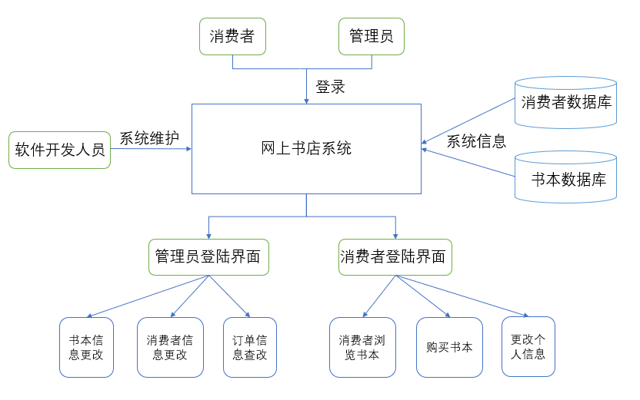

### **3.3.2 软件子系统功能/对象结构**

### **3.3.3 描述约定**

## **3.4CSCI** 能力需求

1. 能力一：书本信息管理

①目标：实现书本信息的增删改查功能，包括基本信息、库存数量、书本价格等。

② 输入：书本基本信息：包括价格、类别、数量、出版社等；书本状态信息：包括上架或者下架信息等。

③处理：检查输入数据的有效性，例如对日期格式的检查等；操作的顺序应当按照增删改查的顺序进行；

对于异常情况的响应，例如对于不存在的书本信息的处理等，应当给出相应的提示信息，比如“搜索的书本不存在”等等；受操作影响的参数包括书本信息表格中的数据比如书本的唯一编号，书本名等等；根据管理员输入，对书本信息进行增删改查的相应处理；

检查输出数据的有效性，例如对于查询结果是否为空的检查等。

2.能力二： 消费者信息管理

①目标：实现对消费者信息的增删改查功能，包括基本信息、昵称、收货信息等。

② 输入：消费者基本信息：包括昵称，唯一ID号等；消费者收货信息：收货地址，收货昵称，联系方式等

③处理：检查输入数据的有效性，例如对日期格式的检查等；操作的顺序应当按照增删改查的顺序进行；

对于异常情况的响应，例如对于不存在的消费者的处理等，应当给出相应的提示信息，比如“搜索的用户不存在”等等；受操作影响的参数包括消费者信息表格中的数据比如收货地址，联系方式等；根据管理员输入，根据消费者和管理员的操作对消费者的购买或者个人信息进行更删改查的操作；

检查输出数据的有效性，例如对于查询结果是否为空的检查等。

④ 输出： 消费者信息的输出目的地包括界面、数据库等；输出数据包括消费者信息表格、查询结果、错误信息等；

## **3.5CSCI** 外部接口需求

1.用户接口： 用户应该能够以友好的方式与系统进行交互。

消费者用户应该能够通过图形用户界面（GUI）输入、修改、删除和查询消费者信息。管理员用户应该能够方便地浏览书本信息，并能够根据不同条件进行排序和过滤，进行增删改查的操作以及对消费者的信息包括其基本信息和消费者订单信息增删查的操作。

用户应该能够通过菜单或快捷键访问系统的各个功能模块。

系统应该提供帮助文档和用户手册，以便用户能够理解和使用系统。

2.硬件接口： 系统应该能够运行在 Windows等常见操作系统上。

系统应该能够支持标准的输入和输出设备，如键盘、鼠标、打印机、显示器等。

软件接口： 系统应该能够与数据库服务器进行通信，并能够使用 SQL 语言进行数据操作。

1. 通信接口的需求： 系统应该能够支持 相关的协议

### **3.5.1 登陆界面的接口图**

登陆界面的接口图如下：

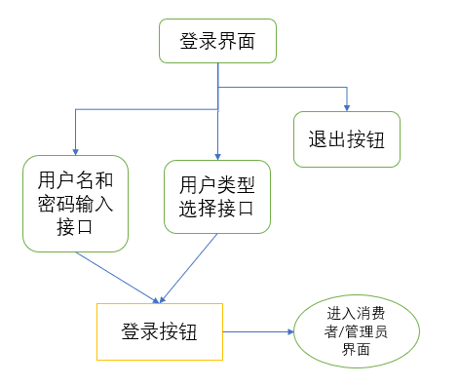

### **3.5.2用户（消费者）界面的接口图**

用户（消费者）界面的接口图如下：

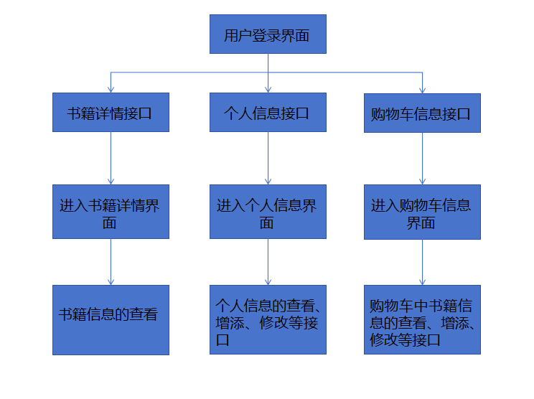

**3.5.3 管理员界面的接口图**

管理员界面的接口图如下：

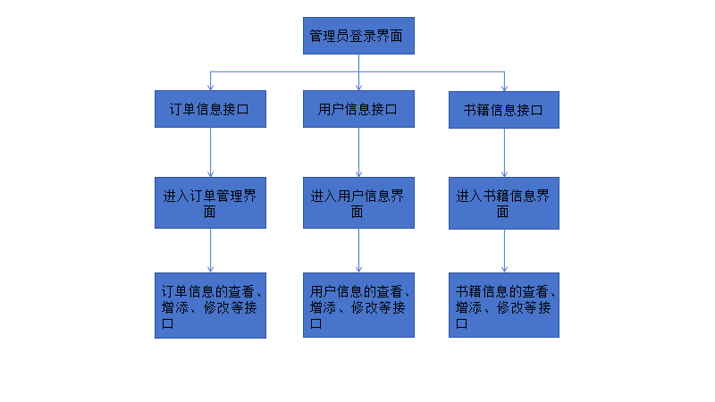

## 3.6 CSCI内部接口需求

本条应指明CSCI内部接口的需求(如有的话)。如果所有内部接口都留待设计时决定，则需在此说明这一事实。如果要强加这种需求，则可考虑本文档的3.5给出的一个主题列表。

CSCI内部接口需求可以大致概括为：

1. 用户信息管理模块与地址信息管理模块之间需要内部接口
2. 用户信息查询模块需要与用户信息管理模块之间的内部接口
3. 图书信息查询模块需要与图书信息管理模块之间的内部接口
4. 订单信息查询模块需要与订单信息管理模块之间的内部接口

等。后续细化时补充。

## 3.7 CSCI内部数据需求

CSCI内部数据需求包括对数据库的要求，包括：

1. 创建数据表
2. 支持对数据表的添加等操作
3. 具有足够的容量和性能
4. 具有可扩展性和可维护性
5. 具有安全性

还包括对数据文件的要求，包括：

1. 用户、图书等各种信息的数据
2. 需要有足够的容量和性能
3. 数据文件也应该具有可扩展性和可维护性。

## 3.8适应性需求

适应性需求可以从安全性、可扩展性、可靠性、易用性、可维护性等方面分析。

## 3.9保密性需求

保密性需求可以从提供的保密性类型和程度、CSCI 必须经受的保密性风险、减少此类危险所需的安全措施、CSCI 必须遵循的保密性政策等方面分析。

## 3.10保密性和私密性需求

保密性和私密性的CSCI需求，包括：CSCI运行的保密性/私密性环境、提供的保密性或私密性的类型和程度、CSCI必须经受的保密性/私密性的风险、减少此类危险所需的安全措施、CSCI必须遵循的保密性/私密性政策、CSCI必须提供的保密性/私密性审核、保密性/私密性必须遵循的确证/认可准则。

## 3.11CSCI环境需求

CSCI 环境需求需要从操作系统、硬件要求、网络环境和安全性要求四个方面进行分析。

## 3.12计算机资源需求

本条应分以下各条进行描述。

### 3.12.1计算机硬件需求

计算机硬件需求可以从服务器、客户端设备、外设设备、存储设备和通信/网络

设备五方面进行描述。

### 3.12.2计算机硬件资源利用需求

计算机硬件资源利用需求可以从以下六个方面进行阐述：

1.CSCI 需要合理利用计算机处理器能力，最大许可使用处理器的数量和速度必须满足系统的性能要求。

2.CSCI 需要合理利用存储器容量，包括主存储器和辅助存储器。最大许可使用的存储器量必须满足系统的性能要求。

3.CSCI 需要合理利用输入/输出设备能力，包括显示器、打印机、键盘、鼠标等。最大许可使用的输入/输出设备数量和能力必须满足系统的性能要求。

4.CSCI 需要合理利用通信/网络设备能力，包括网络带宽、网络连接数等。最大许可使用的通信/网络设备能力必须满足系统的性能要求。

5.CSCI 需要测量资源利用的条件，如每个计算机硬件资源的使用率、负载均衡等，以保证系统的稳定性和性能。

6.CSCI 需要有资源利用的监控和管理机制，以便及时发现和处理资源利用过度的情况，防止系统崩溃和性能下降。

### 3.12.3计算机软件需求

计算机软件需求可以从操作系统、数据库管理系统、实用软件、输入和设备模拟器、测试软件以及生产用软件六方面进行描述。

### 3.12.4计算机通信需求

计算机通信方面的需求包括连接的地理位置、配置和网络拓扑结构、传输技术、数据传输速率、网关、要求的系统使用时间、传送/接收数据的类型和容量、传送/接收/响应的时间限制、数据的峰值、诊断功能。

## 3.13软件质量因素

软件质量方面的需求包括有关CSCI的功能性、可靠性、可维护性、可用性、灵活性、可移植性、可重用性、可测试性、易用性。

## 3.14设计和实现的约束

设计和实现的约束可以从以下角度进行阐述：

1.数据库：使用关系型数据库，支持多用户操作。

2.软件配置项：支持 Windows 操作系统。

3.标准部件：使用业界通用的 UI 控件，以便用户可以快速熟悉和使用系统。

4.现有部件的使用：可以使用现有的第三方组件，但必须无缝集成。

5.需方提供的资源：需方应当提供足够的存储空间和计算资源以支持系统的运行和维护。

6.设计或实现标准：遵守 IEEE 830-1998 标准，并使用统一的代码规范。

7.数据标准：使用 ISO 8601 标准来表示时间和日期。

8.编程语言：使用 C++编程语言，遵守 C++编程语言的规范。

9.保密要求：源代码应当对外保密，以保护系统的安全性。

10.灵活性：提供灵活的数据导入和导出功能。

11.可扩展性：具备可扩展的体系结构，以便将来可以方便地添加新的功能和模块

## 3.15数据

包括数据对象、数据属性、数据关系、数据来源和去向、数据安全性、对数据的处理要求、数据处理量和数据量的需求。

## 3.16操作

说明本系统在常规操作、特殊操作以及初始化操作、恢复操作等方面的要求。

## 3.17故障处理

需要说明系统可能出现的故障；故障的响应、定位以及预防。同时还需要分析可以采取的补救措施。

## 3.18算法说明

系统计算功能的公式和算法主要涉及到书籍定价算法、书籍折扣算法、书籍推荐算法、总价计算算法等。

## 3.19有关人员需求

## 3.20有关培训需求

## 3.21有关后勤需求

后勤方面的CSCI需求包括系统维护、软件支持、系统运输方式、供应系统的需求、对现有设施的影响、对现有设备的影响。

## 3.22其他需求

## 3.23需求的优先次序和关键程度

可以分为高优先级需求、中优先级需求、低优先级需求三个等级。对不同的需求分析并归类到三个等级中，实现对需求的优先顺序的排序。

# 4合格性规定

1.CSCI能力需求：特殊的合格性方法

2.CSCI外部接口需求：测试

3.CSCI内部接口需求：测试

4.CSCI内部数据需求：测试

5.适应性需求：演示

6.保密性需求：审查

7.保密性和私密性需求：审查

8.CSCI环境需求：特殊的合格性方法

9.计算机硬件需求：特殊的合格性方法

10.计算机硬件资源利用需求：特殊的合格性方法

11.计算机软件需求：测试

12.计算机通信需求：测试

13.有关人员需求：演示

14.有关培训需求：演示

15.有关后勤需求：演示

16.包装需求：演示

# 5需求可追踪性

需求可追踪性包括从本规格说明中每个CSCI的需求到其所涉及的系统(或子系统)需求的可追踪性，以及从分配到被本规格说明中的CSCI的每个系统(或子系统)需求到涉及它的CSCI需求的可追踪性。

1.CSCI能力需求

2.CSCI外部接口需求

3.CSCI内部接口需求

4.CSCI内部数据需求

5.适应性需求

6.保密性需求

7.保密性和私密性需求

8.CSCI环境需求

9.计算机硬件需求

10.计算机硬件资源利用需求

11.计算机软件需求

12.计算机通信需求

13.有关人员需求

14.有关培训需求

15.有关后勤需求

16.包装需求

# 6尚未解决的问题

# 7注解

后续细化本文档时补充。

# 附录